柳州市体育局
柳州市发展和改革委员会
柳 州 市 国 土 资 源 局
柳州市住房和城乡建设委员会

柳体通〔2017〕19号

关于印发《柳州市公共体育设施建设发展“十三五”规划》的通知

各县区人民政府：
为深入贯彻落实柳州市委和政府《关于推进健康柳州建设的决定》、《“健康柳州2030”规划细要》，加快推进城乡基本公共体育设施建设，不断完善全民健身公共服务体系建设，全面提高公共体育服务均等化水平，满足人民群众日益增长的多层次、多元化体育健身需求，为在全区率先全面建成小康社会打造西江经济带龙头城市奠定坚实基础。经研究决定，柳州市体育局、柳州市发展和改革委员会、柳州市国土资源局、柳州市住房和城乡建设委员会联合印发《柳州市公共体育设施建设发展“十三五”规划》（以下简称《规划》）。
《规划》提出了“十三五”期间全面构建与柳州市经济社会发展水平相适应的县（区）、街道（乡镇）和行政村（社区）三级基本公共体育设施体系的目标任务和规划原则，明确了设施建设内容、标准以及保障措施。请各县区认真贯彻执行，制定各县区相应的规划，将任务分解落实到年度计划中，确保目标任务的全面完成。“十三五”期间，四部门将对各市执行情况进行考核评估。

柳州市体育局 柳州市发展和改革委员会

柳州市国土资源局 柳州市 住房和城乡建设委员会
2018年6月29日

公开方式：主动公开
柳州市公共体育设施建设发展
“十三五”规划

前 言

为进一步满足人民群众日益增长的体育健身需求，不断增强人民体质、提高人民健康水平，根据《柳州市全民健身计划（2016-2020年）》、《柳州市体育事业和产业“十三五”发展规划》、《广西壮族自治区国民经济和社会发展第十三个五年规划纲要》、《广西全民健身实施计划（2016-2020年）》和《广西壮族自治区体育发展“十三五”规划》，结合我市实际，制定本规划。

第一章 发展基础

第一节 主要成就

“十二五”以来，我市以提升公共体育普及水平为目标，加大资金、用地等要素保障，推动公共体育设施建设，取得了较好成效。根据第六次场地普查数据显示，截至2014年7月，全市体育场地面积403.4万㎡，人均体育场地面积1.07㎡。
重大公共体育设施建设加快推进。以实施地市级“五个一”为目标，“十二五”期间，全市10个县区已建有1个大型全民健身活动中心、2个大型体育场、4个大型体育馆、1个大型游泳馆、1个大型体育公园。
城乡全民健身设施不断完善。以实施四级公共体育设施建设城区“两个一”、县（市）“四个一”、乡镇（街道）级“两个一”、行政村（社区）级“两个一”的目标推进工作，把体育设施建设列为自治区政府为民办实事项目，大力推进群众身边的体育设施建设，城乡全民健身设施不断完善。其中，5个城区已建有1个全民健身活动中心、12个体育场、6个体育馆；5个县已建有1个全民健身活动中心、9个体育场、10个体育馆、1个体育公园；30个街道已建有30个小型全民健身广场、9个笼式多功能球场；87个乡镇已建有55个带看台的灯光篮球场、90个小型全民健身广场；354（不包括柳江区45）个健身路径场地；全部行政村已建有（5县）1988个村级篮球场、597（不包括柳江区305个）个村级乒乓球场地。
户外运动设施逐步铺开。加快户外运动多元化发展，部分县、城区利用山水资源，完成健身步道、登山步道、水上运动设施、攀岩基地等户外运动设施的建设，群众多元化健身需求进一步得到满足。
社会力量参与建设取得新突破。积极引导和鼓励社会力量投入公共体育设施建设与运营，一批由社会力量资助的运动健身场馆建成使用，有效破解了有限的公共财力与人民群众不断增长的体育健身需求之间的矛盾。加快推进柳州市各县区体育公园建设工作

第二节 存在问题

过去五年，虽然我市的公共体育设施得到了较快发展，但是仍然存在不少困难和问题：
设施规模不达标。“十二五”期末，全市人均体育场地面积1.07㎡，与规划目标1.21㎡相差0.14㎡，低于全区平均水平0.14㎡。
基层设施不充足。我市基层体育设施差别较大，目前我市各县均建成体育馆，但是部分城区没体育馆和游泳馆。各县、城区也没有完全配套体育场，城乡之间建设发展不平衡，新建、改扩建住宅小区配建文体设施政策落实不够到位，乡村活动场地和体育设施相对薄弱，体育设施资源匮乏。适合老年人参与的气排球、门球、地掷球等场所有限，特殊人群及残疾人锻炼设施和场所比较欠缺。
场地开放不充分。我市体育场地主要集中在行政机关、企事业单位，柳州市对外开放的体育场地面积197.7万㎡，占柳州市体育场地占地面积的49%，目前，只有体育部门下属场馆以及私人经营性体育场馆向市民开放，学校体育设施很少对外开放，企事业单位场地设施使用率和开放程度不高，难以满足广大群众高涨的体育健身需求。
统筹规划不科学。各县、城区缺乏体育设施实施性规划，场馆设施规划不够科学，综合性便民体育设施少，部分场馆设施功能单一，功能分区不合理，缺乏停车场等配套设施，场地综合利用率不高，难以满足市民多元化的健身需求。
资金投入不充足。设施建设主要依靠政府投入，虽然逐年增加，但各地发展不平衡，大部分县、城区政府投入到体育设施建设的资金严重不足。各县、城区引进社会资金不多，建设规模不大、效益不高。

第二章 发展形势

第一节 发展机遇

“十三五”时期是我市体育全面发展的重要战略机遇期，随着全民健身与全民健康深度融合发展，公共体育的地位会更加突出，设施建设将面临难得机遇。
——全民健身与健康中国建设上升为国家战略，为体育工作提出了更高要求。党中央、国务院从建设资金、财政支出、金融信贷等方面向体育予以倾斜。广西属少数民族地区、边境地区和革命老区，享受国家西部大开发政策和多项优惠政策，自治区体育局也逐步加大全民健身工程资金投入，有利于我市获得更多的国家财政、优惠政策、自治区专项资金支持用于加强公共体育设施建设。
——人民群众快速增长的体育健身需求，为体育设施建设发展提供了大好机遇。按照2020年我市经常参加体育锻炼的人数达到200万的目标，每年全市各类人群的体育健身需求将急剧增加，为体育健全发展开辟了广阔空间，对设施建设提出了更高新要求。
——正在形成的体育消费能力，为体育设施建设提供了内在动力。当前，经济步入新常态，体育成为消费升级、拉动内需的重要力量，体育社会化、生活化、多元化发展愈加显著，以数据共享、资源共通、方法共用、人才共培等为主要途径的体育内部融合以及体教、体旅、体医、体科等跨界融合发展成为必然趋势，成为推动我市公共体育设施均等化、多样化发展的强大内在动力。
——柳州市经济稳步发展，为加快公共体育设施建设提供有力保障。“十二五”以来，我市经济以高出全区平均增长率的速度持续健康发展，经济总量和财政收入连续迈上新的台阶，国民收入分配格局有条件更多地向体育等社会民生倾斜，各种资源有希望更多地投向公共体育和全民健身领域，为公共体育设施建设提供了有力支撑。

第二节 面临挑战

“十三五”时期，我市公共体育设施建设面临诸多挑战。
——体育设施供需矛盾凸显，结构布局不合理，体育场地运营模式较为单一，日常管理和维护制度不健全，服务质量有待提高，不能满足群众日益增长的体育健身需求。
——多元化供给主体格局发展不足，体育社会组织架构体系及其能力尚需加强，体育产业主体的作用尚需引导，缺乏支持设施建设的实力，引导和鼓励社会力量参与体育设施建设的政策措施亟待落实。
——管理体制机制有待完善，公共体育设施建设管理体制、机制与政策性障碍仍然存在，政府履行公共体育服务水平不高，相关部门促进公共体育设施建设的协调联动机制不健全，影响了设施的建设和管理，限制了设施功能的发挥。多因素制约体育设施建设的发展。
——脱贫攻坚影响资金投入，“十三五”时期是我市脱贫攻坚战的关键阶段，我市目前有3个贫困县、313个贫困村共32.87万贫困人口，大部分县贫困程度较深、减贫成本高、脱贫难度大、扶贫任务重、资金不足，部分贫困县基本无法筹措资金投入公共体育设施建设，场馆建设速度跟不上全民健身步伐，完成柳州市公共体育设施建设任务更加艰巨。

第三章 总体要求

第一节 指导思想

全面贯彻党的十八大和十八届三中、四中、五中、六中全会精神，深入贯彻习近平总书记系列重要讲话精神和治国理政新理念新思想新战略，加快落实全民健身、健康中国国家战略，以人民健康为中心，以创新、协调、绿色、开放、共享发展理念为引领,以满足大众多层次多样化的体育健身需求为目的，以保障广大人民群众基本体育权益为出发点，大力推动公共体育服务领域供给侧结构性改革，加快全民健身公共服务体系建设，各城区、县区建设一个体育公园，促进公共体育服务设施有效供给，增强公益性，提高普及性，让人民群众共享体育发展成果，为提高人民群众健康水平打好基础，为建设健康柳州和实现“两个建成”目标作出积极贡献。

第二节 基本原则

实用适用，便民利民。整合资源，盘活存量，合理确定体育设施功能和规模，积极建设群众身边的体育设施，增强服务功能，提高城乡居民体育参与度，共享体育发展成果。
注重实际，科学布局。设施规划建设要与本地经济社会发展水平相结合，与经济社会发展规划、城镇总体规划、土地利用总体规划等相结合，与本地体育文化资源和特色优势相结合，适当加大对少数民族地区、贫困地区的支持力度。
政府推动，多方参与。充分发挥各级政府及其相关职能部门在规划制定、资金投入、政策扶持、监督管理等方面的作用，广泛吸纳体育社会组织、企业、个人资助、赞助和投资，实行多元投资，倡导多方共同参与建设和运营管理。
改革创新，力求实效。大力推进公共体育规划体系、运营管理机制等改革，创新投融资模式和建设方式，力争在重大体育项目建设、城市社区和农村贫困地区公共体育设施建设取得较大突破，在推进基本公共体育服务均等化、标准化方面取得更大实效。

第三节 发展目标

以发展全民健身为重点，统筹体育健身设施，构建公共体育设施均等化服务体系。至“十三五”期末，基本建成布局完整、便民高效，与经济社会发展水平相适应的公共体育设施网络，体育健身设施进一步完善，全市体育场地总面积达到720万㎡，人均体育场地面积达到1.8㎡。
——重大体育设施建设迈上新台阶。充分发挥重大体育设施推动体育事业发展的引领作用，重点建设李宁体育公园、柳州体育中心改建工程、体操学校建设工程、体育宾馆建设工程，各县、城区建设一个体育公园等一批重大项目，提升举办重大综合赛事承载力，推动全民健身与竞技体育协调发展。
——城乡公共体育设施实现新突破。进一步完善柳州市本级、各县、城区、乡镇（街道）、行政村（社区）四级公共体育设施建设体系。实现100%的乡镇（街道）、行政村建有便捷实用的公共体育健身设施。城市社区提档升级，建成“15分钟体育健身圈”。
——特色项目设施建设呈现新气象。因地制宜，加大水上运动、户外休闲等特色健身运动设施建设力度，继续强化少数民族传统体育保护传承，推动硬件设施与活动赛事同步提升，打造柳州全民健身特色品牌。
——基础设施服务水平得到新提升。加强体育健身基础设施服务功能完善和标准提升，推进体育场馆开展多种体育经营服务，公共体育设施开放时间进一步扩大，服务质量不断提高。
——足球场地设施建设开创新局面。以群众健身、足球普及为导向，以校园和社区为重点，充分考虑人口数量及分布、自然环境特点，合理布点布局，加快足球场地规划建设。到2020年，每个县、城区每万人拥有足球场地0.5块，有条件的地区达到0.7块以上，初步形成覆盖面广、类型多样的足球场地设施网络。

第四章 主要任务

第一节 实施重大工程项目，提升设施引领能力
——加快实施柳州体育中心、柳州市体操学校项目建设。以柳州体育中心、柳州市体操学校建设项目为依托，加快体育中心副场、体育中心整体改建，进一步改善体育训练环境，提升竞技体育水平。
——引导推动柳州体育中心全民健身中心示范项目建设。以柳州体育中心HUI运动为试点，引导推动全民健身中心示范项目建设。

第二节 完善四级体系设施，保证基本提升档次

——实施县区公共体育设施建设。到2020年，全市各县建成一个集中型全民健身活动中心、3000座以上体育馆、田径场、游泳池、健身步道于一体的体育公园，各城区建成一个集中型全民健身活动中心、游泳池、健身步道于一体的体育公园。

——实施乡镇（街道）“两个一”建设。完成加快完善乡镇和街道群众体育设施建设，到2020年，全市87个乡镇有条件的100%实现“两个一”：即完成一个带看台的灯光篮球场、一个小型全民健身广场建设。全市128个街道有条件的100%实现“两个一”：即完成一个小型全民健身广场、一个多功能运动场建设。
——实施行政村（社区）“两个一”建设。强化基层体育设施建设，到2020年，全市行政村基本实现“两个一”全覆盖：即完成一个室外篮球场（新建场地配套建设一个气排球、羽毛球场，有条件的地方配置一个小足球门）、一个室外乒乓球场（配置两张乒乓球台）建设。全市280个社区居委会有条件的100%实现“两个一”：即完成一片多功能运动场地、一条健身路径建设。

第三节 加强足球场地建设，普及推广足球运动

将足球场地设施建设列为足球振兴的基础性工程，调动全社会力量共同参与，积极建设群众身边的足球场地设施，大幅提高场地设施的覆盖率，为足球运动蓬勃发展奠定硬件基础。
——加强校园足球场地建设。坚持因地制宜，充分利用现有条件，加强校园足球场地修缮改造建设，每个中小学校均建有1块以上足球场地，有条件的高等院校均建有1块以上标准足球场地，其他学校创造条件建设适宜的足球场地。
——丰富社会足球场地。采取修缮改造、新建扩容等方式，充分利用体育中心、广雅体育场、公园绿地、闲置厂房、社区空置场所、桥下空地等，不断丰富和拓展足球运动场所。每个县级行政区域至少建有2个社会标准足球场地，有条件的新建居住区应建有1块5人制以上的足球场地，老旧居住区要因地制宜改造建设小型多样的场地设施。到2020年，每个县、城区要完成每万人拥有足球场地0.5块的目标任务，有条件的县区达到0.7块以上，基本形成覆盖面广、类型多样的足球场地设施网络格局。
——完善专业足球场地。做好柳州体育中心主体育场改造升级工作。建设市级足球训练基地。鼓励职业俱乐部完善各梯队比赛和训练场地。

第四节 丰富体育设施类型，满足群众多元需求

严格落实新建居住区和社区配建全民健身设施，因地制宜配建老城区、已建成居住区全民健身设施。充分利用旧厂房、仓库、老旧商业设施等闲置资源开发健身设施，合理做好城乡空间的二次利用，推广建设多功能、季节性、可移动、可拆卸、绿色环保的健身设施。
——加大小型多功能场馆建设。利用废旧的工业和商业场地设施等闲置资源改造建设为健身场地设施。结合实际情况，灵活设置小型篮球场、小型足球场、小型羽毛球场、小型气排球场，小型室内外游泳场、小型网球场等，满足群众健身和锻炼需要。
——推动健身步道改建和新建。结合主体功能区、公园、旅游景区、居住区的规划与建设，合理利用景区、郊野公园、城市公园、公共绿地、广场及城市空置场所建设带状健身长廊。将有条件利用的步行道改建为健身步道，因地制宜建设新的健身步道，发挥各类场地的多重功能。
——扩大各类网球场地建设面积。鼓励各县、城区在大中型体育场馆增设网球场或扩大网球场面积。鼓励乡镇、街道和社区建设网球场地。大中专院校建设网球场地。
——增加城乡门球场地覆盖率。在大中型体育场馆增设门球场面积。在乡镇、街道和社区建设门球场地。利用居民小区空地建设门球场地。

第五节 依托自然资源，建设户外健身设施

充分利用我市独特的地貌和山水资源，依山临江沿岸建设户外体育健身设施。加快完善水上运动体育健身设施配套建设，逐步培育水上休闲运动项目，打造百里柳江特色全民健身品牌。
——加快水上运动项目设施建设
摩托艇项目及设施。结合柳江沿线旅游项目开发，因地制宜建设和完善摩托艇运动项目场地和配套设施，培育摩托艇游玩项目，举办摩托艇赛事，打造水上体育旅游新名片。
——稳步推进户外休闲运动项目设施建设
（一）登山步道。利用各县、城区周边丘陵、山地，建设登山步道，不断满足群众登山需求。
（二）攀岩设施。根据拓展训练需求和户外锻炼需要，在各县、城区周边、公共运行场地等，按标准建设符合安全标准的攀岩设施，为攀岩爱好者提供运动场所。
（三）休闲运动场地。利用山川、河流、湖泊等水陆空自然资源建设用于开展户外游泳、水上、山地、拓展、航空、汽车摩托车等运动的场所。

第六节 传承民族体育，建设民族体育设施

结合旅游和民俗活动开展，加大民族传统体育基础设施建设投入，完善柳江区、融水县少数民族传统体育训练基地建设，每年配送训练与竞赛必需的器材，建设一批民族体育特色之乡、传承馆、示范学校，培养命名一批民族体育传承人。
——民族传统特色项目与设施。结合文化旅游基础设施建设，完善抛绣球、抢花炮、荡秋千、陀螺、射弩、高脚马、毽球、板鞋竞速等民族民俗性特色项目必备设施，推动民俗体育与文化旅游共同发展，打造体育旅游品牌。
——民族竞技体育项目与设施。依托民间良好的体育活动基础和区位地理优势，举办龙舟、武术等竞技体育项目，完善相关设施建设，打造地域特色体育品牌。
——民族节庆民俗体育项目与设施。建设斗马场、斗牛场等传统民俗设施场地，利用节假日和民族传统节日开展斗牛、斗马、斗鸡等民族节庆体育娱乐项目，增添节日气氛。
——民族养生体育项目与设施。结合休闲养生与旅游度假项目开发，配套建设体育健身设施，推进集休闲、度假、健身、养生于一体的民族传统体育产业开发和体育项目开展。

第五章 总体布局

第一节 布局层次

以区域人口数量及分布、自然环境特点和现有体育设施资源为重要因素，构建层次分明、布局合理、功能完善的市—县、城区—乡镇（街道）—村（社区）四级体育设施布局体系，柳州市本级完成“五个一”、 各县完成“六个一”、城区完成“四个一”、乡镇（街道）和行政村（社区）分别完成“两个一” 。
——柳州市本级布局。以高水平赛事或训练场馆为主，具备举办国际大型综合赛事或高等级单项赛事能力的体育场、体育馆、游泳馆或体育训练基地，以及服务全市及更大区域范围的全民健身活动中心、体育公园等。（详见附图）
——各县、城区布局。以承担县区文体活动，满足全民健身主要功能需求为主的中型全民健身活动中心、体育公园等综合运动场馆，或可分担部分综合赛事、单项赛事的体育馆、田径场。（详见附图）
——乡镇（街道）和行政村（社区）布局。布局以满足人民群众日常健身活动需要的小型健身广场、多功能运动场地、篮球场或健身路径等。（详见附图）

第二节 布局方式

市、县（区）、镇（街道）、村（社区）四级公共体育设施，按照“核-带-面-点”布局方式，构建城乡公共体育设施网状布局。
——围绕核心布局。以市、县、城区大中型体育场馆为核心，为大型竞技体育活动和群众体育活动提供场地服务，为其它活动开展提供平台服务。乡镇（街道）以小型健身广场和篮球场为核心，承载群众日常基本健身需求。
——沿线带状布局。利用公园、河江边、住宅区外围建设健身带，沿线建设小型球场、健身广场或健身步道、登山步道等，形成各式公共体育设施带，满足群众健身需求。
——小区面状布局。在居住区建设健身步道、小型全民健身活动中心（包括棋牌、台球、乒乓球等适于室内开展的体育活动）、健身路径等基本健身设施，有条件的小区建设球类场地、游泳池和其它健身场地设施，方便区域范围群众健身锻炼。
——网状散点布局。利用江河资源点状建设江河健身设施、攀岩等户外健身设施，或利用居民屋顶、废弃厂房、仓库等点状建设小型球馆、健身中心，以及网球场和足球场，有效补充核心健身布局。

第六章 保障措施

第一节 加强组织领导，落实目标责任

——强化领导。加强对公共体育设施规划建设推进工作的领导和监督，制定规划建设实施方案和管理办法，协调解决有关规划实施的重大问题，监督检查重大事项进展和落实情况。各县、城区要成立相应组织机构，研究制订切实可行的实施方案，落实责任，强化考核。
——完善工作机制。由体育部门牵头，建立由发改、规划、体育、教育、财政、国土、住建等多部门参与的协调机制，统筹和指导全市公共体育设施建设发展工作，着力解决土地规划、资金投入、设施布局、运营管理等存在的困难和问题。建立公共体育设施建设发展工作例会制度，强化部门统筹协调、联动协作、齐抓共管，形成分工明确、各负其责、共同推进的工作合力。
——强化责任落实。各县、城区政府和相关部门要建立目标管理责任制，把公共体育设施建设列入当地年度计划、纳入为民办实事内容。把相关建设资金列入建设投资计划，将工作任务分解到位，落实到人。每年遴选若干个重大项目纳入自治区年度重点联系项目，统筹推进，确保重大项目顺利实施。

第二节 建立多元投入机制，拓宽资金筹措渠道

——加大财政支持力度。各级人民政府要按照《全民健身条例》等法规要求，切实增加财政投入，提高公共体育设施建设经费占比。整合扶贫、旅游、水利、移民安置等建设资金，同步推进公共体育设施建设。积极向社会购买公共体育服务项目，提升公共服务质量和效率，提高财政资金使用效益，更好满足社会公共体育服务需求。充分发挥财政投入的导向和杠杆作用，鼓励和引导社会资金投入体育产业，支持体育企业依法融资。
——加大体育彩票公益金倾斜力度。加大彩票公益金对公共体育设施建设的投入，加强监督管理。重点支持县级全民健身中心、农民体育健身工程和社区多功能运行场等设施建设，调动各地建设体育场馆设施的积极性，为全民健身活动创造良好条件。
——努力争取金融机构支持。与柳州银行等金融机构密切合作，积极协调各金融机构实施信贷倾斜，在风险可控、商业可持续的基础上积极开发体育投资金融新产品。开拓新业务，加大对体育企业的信贷投放力度，增加适合中小微体育企业的信贷品种。支持扩大对外开放，鼓励境外资本投资体育产业，引导商业银行信贷在公共体育产业发展建设中的广泛应用。
——鼓励社会资本投入。加大公共体育设施建设市场化的运作力度，在加强监管、规范运作的前提下，探索政府和社会资本合作（PPP）、特许经营权、转让资产权益（TOT）等方式开发公共体育设施，全民健身活动赛事等项目，鼓励民间资本采取联合、联营、集资、入股等方式进入体育基础设施领域。鼓励企事业单位对周边的公共空间进行改造、美化，合理建设体育健身设施，方便职工健身，提升城市品质。
——引导社会组织参与建设。引导协会、社团、职业体育俱乐部等各类体育社会组织参与建设，推进社会办体。加大招商引资力度，配套相应鼓励措施，吸引国内外企业家投资捐建柳州市各类公共体育设施，特别是捐建各类学校体育设施、贫困山区公共体育设施。鼓励社会各行业组织参与体育场馆设施建设及运营管理，积极倡导民营、个体等多种所有制企业投入体育发展领域，增强体育发展的后劲与活力。
——探索建立体育产业投资基金。引导鼓励金融资本、产业资本、国有资本等各类资本，建立体育产业投资基金，提高资金使用效率，重点支持体育赛事举办、商业模式创新、公共平台建设、重大产业项目等领域。

第三节 强化政策支持，落实政策红利

——加强相关政策研究。结合我市西江流域龙头的自然优势、丰富的柳江河资源、山地资源、少数民族体育资源优势，深入研究西江经济带发展规划的区域发展战略，以及脱贫攻坚等政策措施，因地制宜地出台相关政策，扶持特色体育设施建设及产业发展。
——严格落实土地供给。根据城乡规划、土地利用总体规划和年度用地计划，合理安排公共体育设施用地。严格执行居住区公共服务设施配建指标有关规定，按照室内人均建筑面积不低于0.1平方米或室外人均用地不低于0.3平方米的标准，配套建设群众健身相关设施，并及时安排新增建设用地计划指标，确保群众健身类公共体育设施与新建、改扩建住宅小区同步建设、同步验收，及时交付使用。经行业主管部门认定，非营利性体育设施用地可以划拨方式供地，非营利性体育设施项目不征收土地收益，利用划拨土地开办的营利性体育设施项目按规定缴纳土地年收益。鼓励各地以长期租赁、先租后让、租让结合等方式，创新探索供应公共体育项目建设用地。
——完善体育产业相关税收政策。符合条件的体育类非营利组织的收入，可按税法有关规定享受企业所得税相关优惠政策。按规定对体育场馆落实有关房产税和城镇土地使用税优惠政策，体育场馆等健身场所的水、电、气、热的价格按不高于一般工业标准执行。各地可依法依规减免大型体育场馆建设和运营管理中的相关费用。

第四节 完善设施保障机制，加强运营管理

——建立健全设施规划建设机制。研究制定乡村、社区等基层体育设置标准和建设管理规定，明确基层体育设施的建设标准、建设要求及移交、管理、运营维护等方面的规定。研究制定利用非体育用地和临时用地兼容建设公共体育设施的管理规定，明确在非体育用地或临时用地建设体育设施的配建标准、用地控制指标、建设控制要求、审批流程、管理维护责任、资金来源等。加强体育主管部门在体育设施建设的立项、用地审批、规划审批、施工和验收等环节的全过程参与力度。
——探索设施共建共享机制。将机关单位（含学校）体育设施建设纳入当地公共体育设施建设总体规划，倡导将新建体育场馆尽量建在学校附近，既可作为市民健身场所，也可作为学校运动场所。鼓励企事业单位利用闲置土地、厂房建设一批小型体育场馆，或将闲置的商场改造为文化体育设施。加强与社区、单位小区、居民住宅区联合共建，充分利用绿地、空地，在不影响交通、不破坏绿地的前提下，因地制宜改造建设运动场馆、健身步道等，为小区与周边市民提供健身便利，使公共体育设施向集健身、娱乐及休闲一体的综合性园林化方向发展。同时，鼓励公共体育设施与商业设施、文化设施的结合利用，共建共享。
——提高设施使用效率。研究出台公共体育设施向社会开放管理办法，改进和提高企事业单位现有体育场馆（地）服务水平，对具备开放条件的体育设施进行升级改造，鼓励企事业单位体育场地免费或低收费向社会开放，提高现有公共体育设施利用率。鼓励“竞群结合”，各县、城区体育设施宜兼顾比赛训练和非比赛期间设施的开放利用。
——提升设施运营管理水平。创新公共体育场馆运营管理机制，在保证公共体育场馆公益性质的前提下，探索实行所有权和经营权分离。推动公益类场馆和经营类场馆分类改革。运用现代信息技术手段，整合资源，完善服务信息系统，探索推进健身消费一卡通，促进互联互通，提高场馆运营网络化服务和信息化管理水平。探索建立体育场馆服务标准和管理制度，实施标准化、规范化管理，实现规模化、专业化、社会化运营。

第五节 加强考评反馈，注重监督落实

——建立评估与调整制度。加强对重点公共体育设施项目进行后续评估，对于达不到规划要求的，要坚决进行清理和完善，确保规划建设的实施效果。建立和完善规划评估修订机制，对规划确定的目标、任务及重大项目等内容，根据未来环境变化和规划实施进度情况适度修订调整，确保规划的科学性和指导性。定期组织开展规划评估工作，全面分析检查规划实施效果及各项政策措施落实情况，及时提出评估改进意见，确保规划目标的实现。
——强化监督检查机制。建立项目动态监督检查机制，确保建设质量。加大信息公开力度，实施方案公开、年度投资计划公开。对跨部门资金支持的公共体育项目，建立相关部门联合监督机制。市人民政府负责任务分工和监督检查，对重大项目的实施进度和年度公共体育设施实施计划推进情况进行专项评估，形成包括媒体在内的多方监督机制。
——建立考评奖惩机制。建立健全各级政府公共体育建设评估考评机制。重点围绕重大公共体育设施项目、教育及企事业单位的体育场地和场馆开放纳入考核和评价体系。建立奖惩机制，通过自治区体育局设立的专项奖励资金或采用项目倾斜等方式，对推动公共体育设施建设有重大进展、成绩突出的地方和项目给予奖励；对项目进度慢、工作任务落实不到位的，要及时整改，整改不到位的将采取惩戒措施。

附件1 篮球（套气排球）场建设标准《出自08J933-1体育场地与设施（一）》
附件2 笼式多功能球场建设标准《出自08J933-1体育场地与设施（一）》
附件3 排球场建设标准 《出自08J933-1体育场地与设施（一）》
附件4 网球场建设标准《出自08J933-1体育场地与设施（一）》
附件5 门球场建设标准《出自08J933-1体育场地与设施（一）》
附件6 五人制足球场建设标准《出自08J933-1体育场地与设施（一）》
附件7 水球场建设标准《出自13J933-2体育场地与设施（二）》
附件8 滑水场地建设标准《出自13J933-2体育场地与设施（二）》
附件9 冲浪运动场建设标准《出自13J933-2体育场地与设施（二）》
附件10 骑行场建设标准
附件11 健身步道建设标准《出自全民健身设施技术规范》
附件12登山步道建设标准《出自全民健身设施技术规范》
附件13 攀岩场建设标准《出自GB19079.4 体育场所开放条件与技术要求）》
附件14 沙滩足球场地建设标准
附件15 沙滩排球场地建设标准《出自08J933-1体育场地与设施（一）》
附件16 田径运动场建设标准《出自全民健身设施技术规范》
附件17 十一人制足球场建设标准《出自08J933-1体育场地与设施（一）》
附件1 篮球（套气排球）场建设标准
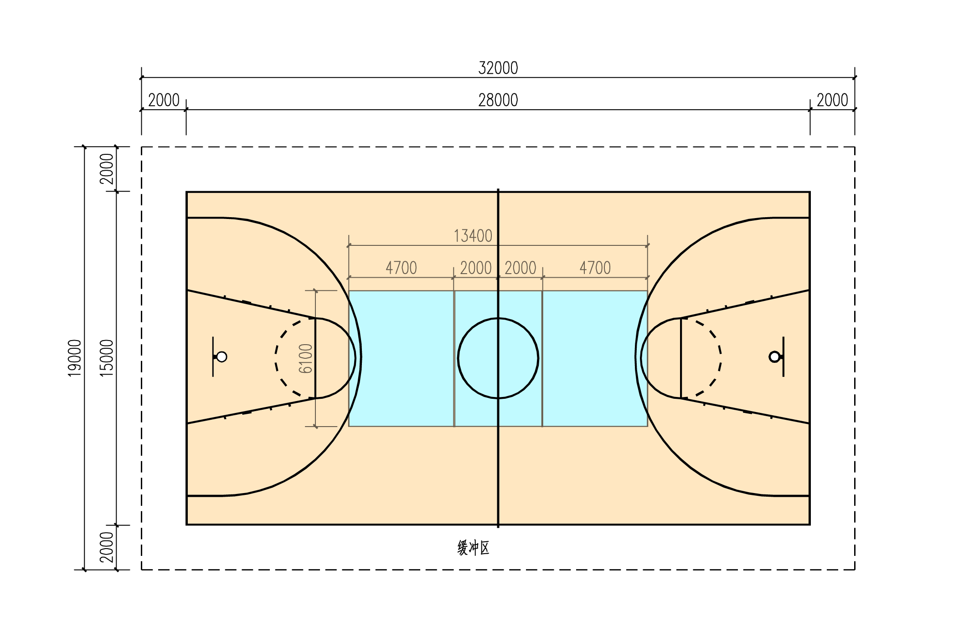
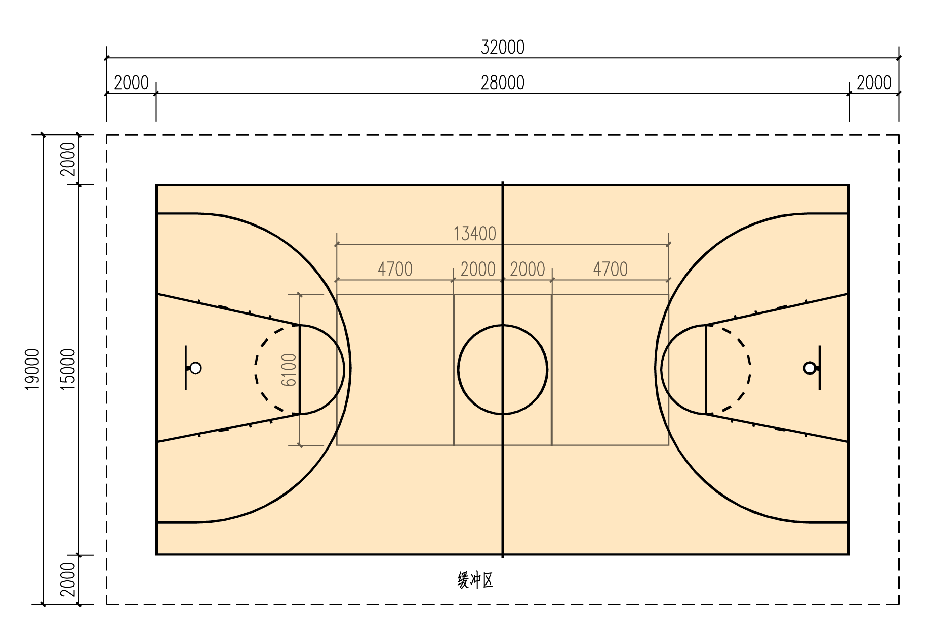
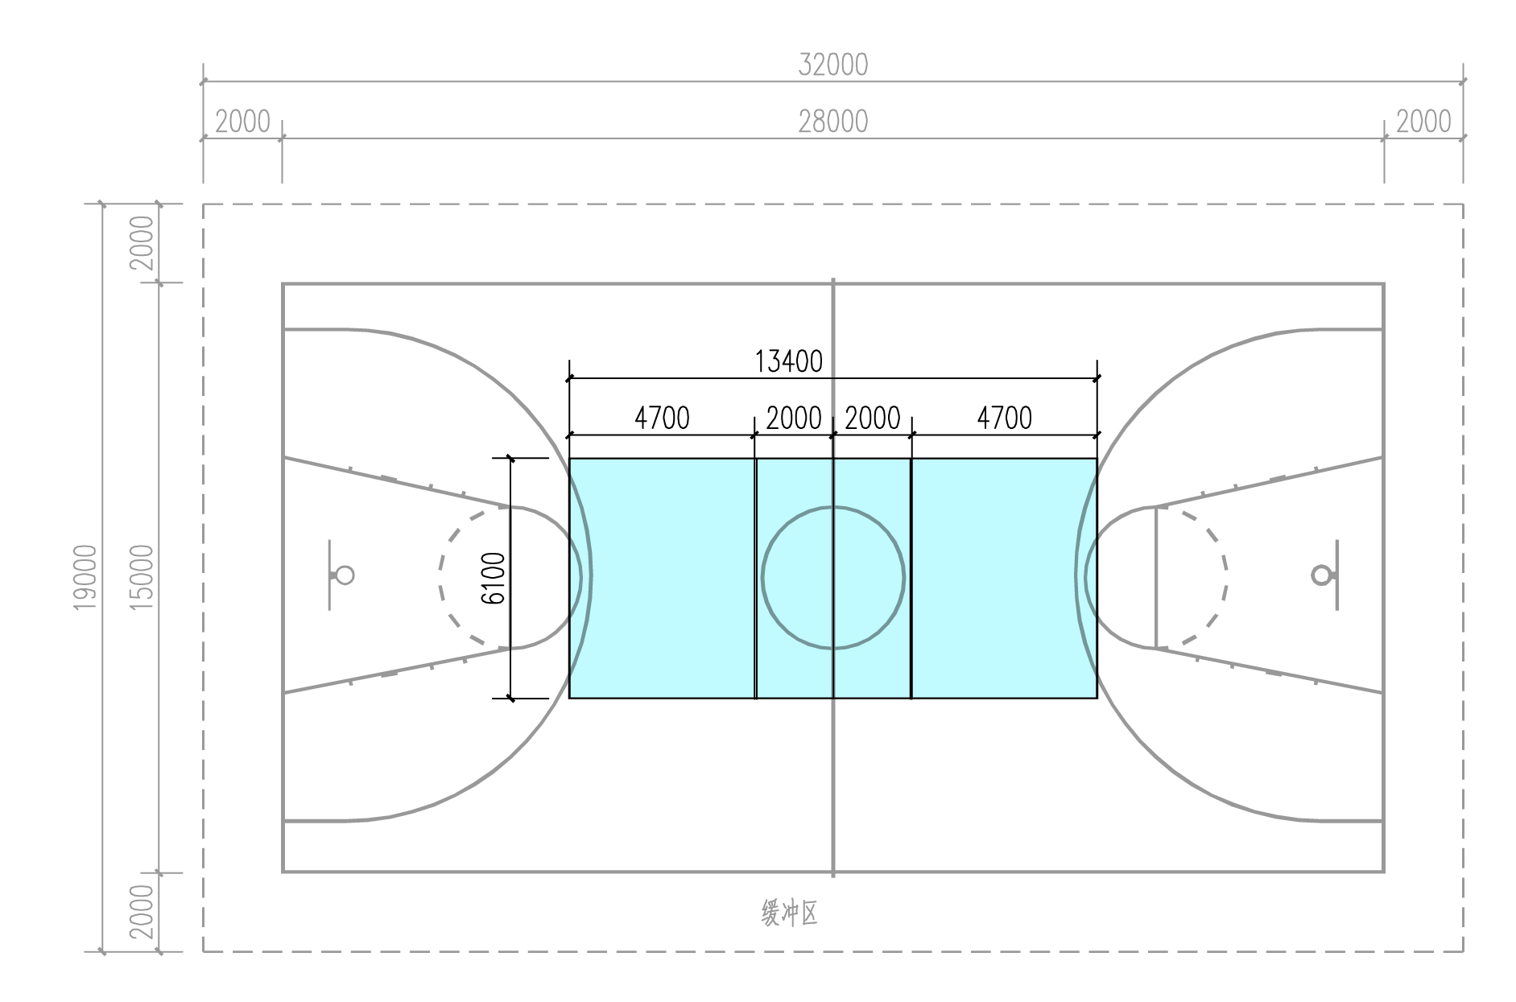
球场：是一个长方形的坚实平面，无障碍物。球场的丈量要从界线的内沿量起，天花板或最低障碍物产高度至少7m。所有新建球场的尺寸，要与国际篮联的主要正式比赛所规定的要求一致：长28m，宽15m。
线条：宽度为0.05m
界线：球场界线距观众、广告牌或任何其它障碍物至少2m。球场长边的界线叫边线，短边的界线叫端线。
中线：从边线的中点画一平行于端线的线叫中线；中线要向两侧边线外各延长0.15m。
罚球线、限制区和罚球区：（1）罚球线要与端线平行，它的外沿距离端线内沿5.80m；这条线长为3.60m。它的中点必须落在连接两条端线中点的假想线上。（2）从罚球线两端画两条线至距离端线中点各3m的地方（均从外沿量起）所构成的地面区域叫限制区。如果在限制区内部着色，它的颜色必须与中圈内部的着色相同。（3）罚球区是限制区加上以罚球线中点为圆心，以1.80m为半径，向限制区外所画出的半圆区域。在限制区内的半圆要画成虚线。（4）罚球区两旁的位置区供队员在罚球时使用。
中圈：中圈要画在球场的中央，半径为1.80m，从圆周的外沿丈量。
3分投篮区：（1）分别距边线1.25m，从端线引出两条平行线。（2）半径为6.25m（量至圆弧外沿）的圆弧（半圆）与两平行线相交。（3）该圆弧的圆心要在对方球篮的中心垂直线与地面的交点上。圆心距端线内沿中点的距离为1.575m。
篮球场（橙黄色）、气排球场（蓝色）场地互套。在外围固定的场地内部采用临时划线或不同颜色划线的方式区分场地，配置移动式球架、球网即可使用。

附件2 笼式多功能球场建设标准
围网及立柱的布置应保证有足够的刚度、稳定性，主要承载立柱的钢管直径应不小于76mm，管壁厚度应不小于3mm或同等强度；立柱间隔不大于3m；围网高度不小于4m；具有围网网片的，围网网片应经包塑、浸塑处理，处理后网片丝径应不小于4mm，处理前丝径应不小于3mm。围网孔径应与运动功能相适应，防止球脱出的功能。
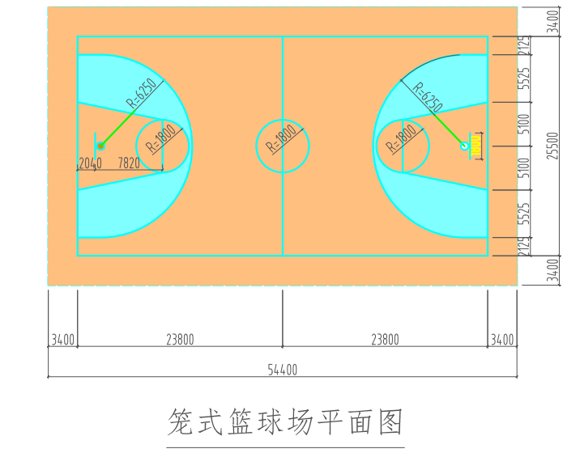
附件3 排球场建设标准
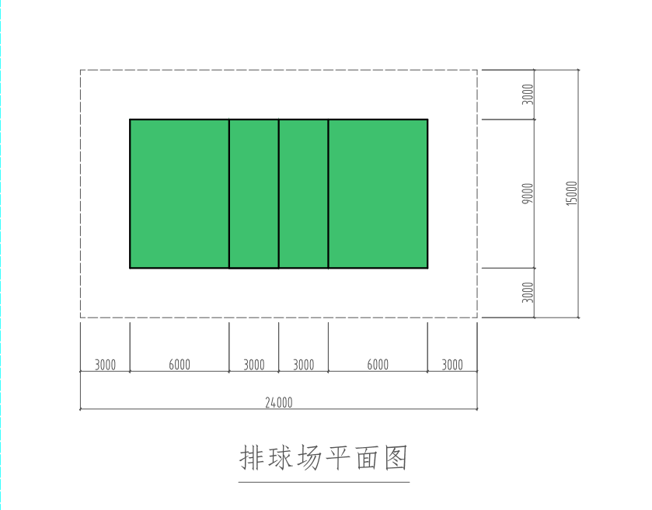

面积：比赛场区为18m×9m的长方形。其四周至少有3m宽的无障碍区。比赛场区上空有无障碍空间从地面量起至少高7m，其间不得有任何障碍物。
比赛场地的地面：（1）场地的地面必须平坦、水平，并且划的地面不得有任何能伤害队员的隐患。（2）室内
地面必须是浅色。比赛场区和无障碍区分别为另外不同的颜色。
场区上的画线：（1）所有的界线宽5cm。其颜色应是与地面和其它项目画线不同的浅色。（2）界线：两条边线和两条端线划定了比赛场区，边线和端线都包括在比赛场区的面积之内。（3）中线在网下连接两条边线的中点，中线的中心线将比赛场区分为长9m、宽9m的两个相等的场区。
区和区域：（1）前场区：每个场区各画一条距离中线中心线3m的进攻线（其宽度包括在内），中线与进攻线之间为前场区；前场区被认为是向边线外无限延长的。（2）发球区：发球区宽9m，位置在端线后（不包括端线）；两条端线后各画一条长15cm、垂直并距离端线20cm的短线，两条短线之间的区域为发球区，短线宽度包括在发球区之内；发球区的深度延至无障碍区的终端。（3）换人区：两条进攻线的延长线之间、记录台一侧边线外的范围为换人区。
附件4 网球场地建设标准
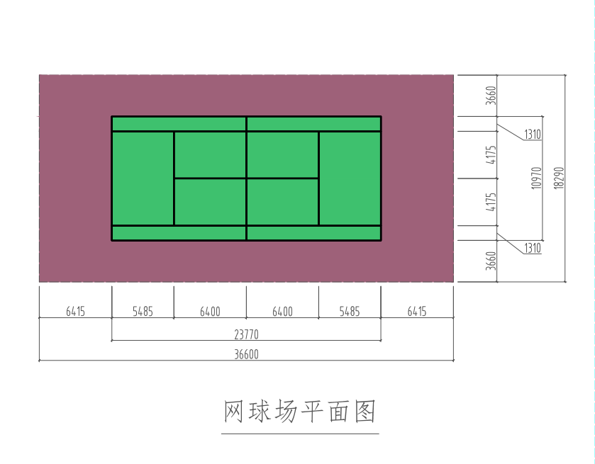
一片标准的网球场地占地面积不小于36.60米（长）×18.30米（宽），这个尺寸也是一片标准网球场地四周围档网或室内建筑内墙面的净尺寸。在这个面积内，有效双打场地的标准尺寸是：23.77米（长）×10.97米（宽），在每条端线后应留有空余地不小于6.40米。在球场安装网柱，两柱中心测量，柱间距离是12.80米。网柱顶端距地平面是1.07米，球网中心上沿距地平面是0.914米，如果是两片或两片以上相邻而建的并行的网球场地，相邻场地的边线之间距离不小于4米。
如果是室内网球场，端线6.40米以外上空净高不小于6.40米，室内屋顶在球网上空的净高不小于11.50米。

附件5 门球场地建设标准
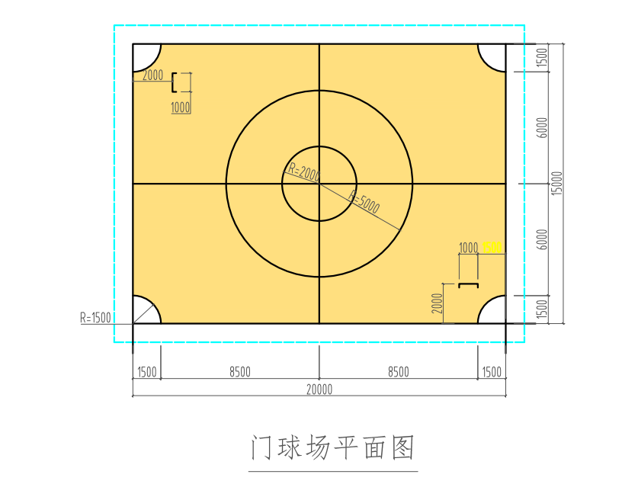

门球场地为矩形，是由限制线圈定，无任何障碍物；比赛线长20-25米，宽15-20米；限制线在比赛线外1米处；原则上，比赛线宽5厘米，限制线及其他线要易于识别；场地的尺寸以线的外沿为准。
比赛线构成4个外角，自发球区开始，依逆时针顺序，依次为第1角，第2角，第3角，第4角；第1角和第2角之间的线为第1线；第2角和第3角之间的线为第2线；第3角和第4角之间的线为第3线；第4角和第1角之间的线为第4线；发球区是一个矩形，其边线由第4线及其外线，以及从第1角向第4角方向的1米和3米距离的垂直线组成。

附件6 五人制足球场地建设标准
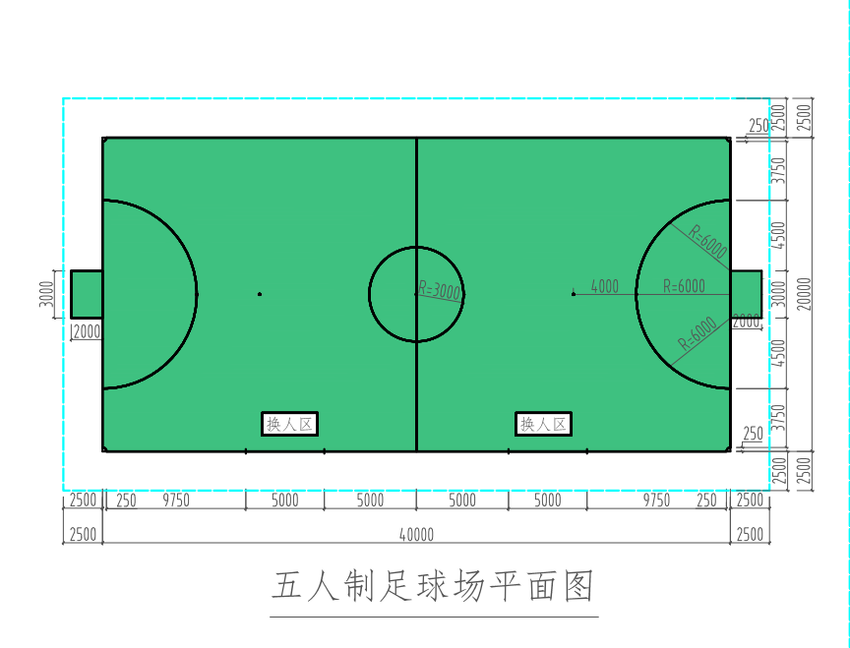
比赛区长25~42m，宽15~25m，在任何情况下，长度必须超过宽度。
国际比赛场地比赛区长为38~42m，宽为18~22m；场地线宽不得超过8cm。场地中间有一条横穿球场的线叫中线，以中线中心为圆心，以3m为半径，画一个圆圈叫中圈。
罚球区以一每根门柱内侧为圆心，以6m为半径各画一弧线，一端与球门线相连，另一端与一条长3m、平行于球门线的直线相连，这两条弧线和一条直线与球门线间的区域叫罚球区；罚球点在两条球门线中点垂直向场内6m处各做一清晰的标记，即为罚球点的正确位置；球门应设在两条球门线的中央，由两根直立门柱，上架一根水平横梁组成。两根门柱与球场两角的距离相等。两根球门柱（从门柱内缘丈量）距离3米，从球门横梁下缘至地面距离2米，两根门柱及横梁的宽度与厚度同为8厘米。门柱与横木的宽度相等。
附件7 水球场建设标准
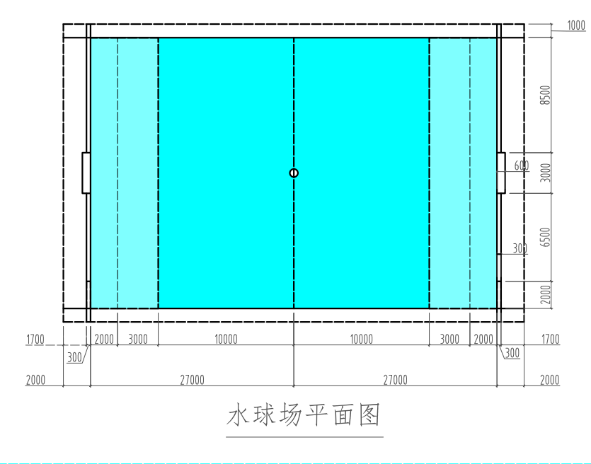
水球场地一般与标准游泳池套用，其位置可结合视线设计向左或向右调整。水池比赛池男子为30m×20m，女子为25m×20m，水深不能小于1.8m，最好为2.0m。场地两侧水线外留有不小于0.5m的通道，场地两端的边界线在球门线后0.3m处，球门线距离池壁的距离不少于1.66m。比赛场地两侧应有明显的白色球门线，分别为距球门线2.0m的红色标志线、距球门线5.0m的黄色标志线和白色种场标志线。红色罚球区位于泳池的两端，在球门线后面距脚边2.0m处。
附件8 滑水场地建设标准
滑水运动应备有快艇、滑水板、滑水绳、拉把、救生衣和手套等装备。快艇多用玻璃纤维强化塑胶造成，长约5公尺，引擎多在65匹马力以上；滑水板的种类包括有双板、单板、花式板、跳跃板和圆板等。滑水绳为23公尺或31公尺，比赛或表演时绳长可有所变化，跳跃拖绳长21.5公尺，曲道拖绳长16.75公尺，花式绳长不限制。
附件9 冲浪运动场建设标准
冲浪运动以浪为动力，要在有风浪的海滨进行。海浪的高度要在1m左右，最低不少于30cm。
附件10 骑行场建设标准
骑行是一种健康自然的运动旅游方式，能充分享受旅行过程之美。骑行场地最好选在公园内，以醒目色彩标示出骑行跑道，在拐弯和交叉路口设置凸面反射镜，健身步道路宽最小为2米。
场地自行车骑行竞赛赛场建设：场地自行车赛，赛车场为椭圆盆形，跑道用硬木、水泥或沥青筑造，跑道周长分400米、250米和333.33米，其中333.33米为国际标准场地。跑道宽5-9米，弯道坡度25-45度。
附件11 （健身步道）徒步场建设标准
（1）健走步道面层材质可分为合成材料、砾石材料、沥青材料、木质材料、砖制材料、天然材质等。
（2）应保持路面平整，宜选择柔性材料。
（3）线形健走步道的长度宜不小于 1000m，环形健走步道的长度宜不小于 300m。
（4）宽度应不小于 1.2m，两侧缓冲带不小于 20cm。
（5）应排水通畅，不积水。
（6）坡度应不大于 15%，以不大于 8%为宜。
（7）健走步道区域上方垂直空间高度以 2.4m 以上为宜。
（8）宜结合休憩设施、步道出入口等处设置健身指导宣传栏、多媒体健身指导设施、智能型健身指导设施等。
（9）应设置完善的标识系统，包括信息标识、指向标识和警示标识。各类标识应统一规范、清晰、简洁，符合（GB/T10001.1）、（GB/T10001.4）和 （GB/T15566.7）的相关要求。
附件12 登山步道场建设标准
步道选址：应选择在海拔3500m以下（西藏地区海拔5000m以下）山地中。应避开可能发生山体滑坡、山洪暴发、易发泥石流、风雪灾害等易发生地质灾害和自然灾害的危险区域。应尽量避开生态环境脆弱、资源易遭破坏和野生动物经常活动区域。应保证群众健身通达便利性。
（1）步道分类：线状、环形、网状
（2）步道分级：A级、B级、C级
（3）步道总长度：不小于30km

（4）步道交通流量：低到中时单行线，中到高时双行线；局部流量大设双行线、单行线
（5）步道宽度：
无荒野路，单行1-2m，双行1.5-3m；
荒野0.6-0.8m，单行0.8-1.5m，双行1.2-2m；
荒野0.5-0.6m，单行0.6-1m，双行1-1.5m。

（6）步道坡度：

12%-5%，最大5%-12%，密度0%-5%；

22%-10%，最大15%，密度5%-20%；

33%-12%，最大25%，密度 10%-20%。
（7）步道断面坡度：
理想2%-3%，最大3%；
理想3%-7%，最大10%；
理想5%-10%，最大15%。

（8）步道洁度：

宽度1.5-2m，无植被侵占，路肩清洁0.45-0.6m；

宽度1.2-1.5m，无植被侵占，路肩清洁0.3-0.5m；

宽度1-1.22m，植被可能侵占，路肩清洁0.3-0.5m。
（9）步道路面材料：
沥青或其他外来材料硬化；
就地取材或使用外来材料修建；也许硬化；
就地取材或外来材料修建。
（10）步道路肩：必须表面平整密实，不易积水。可使用石、木、金属等材质修建。压实度、平整度、宽度、横坡均不小于设计值。
（11）步道排水系统：线条顺滑、沟底平整、排水通畅。沟底高程、边沟断面、铺砌厚度均不小于设计值，坡面坡度不陡于设计值。涵管进出水口、涵身应密实不漏水，浆砌结构应抹面。为防止泥沙堵塞，可增设网状拦泥栅。
附件13 攀岩场地建设标准
常见的户外攀岩墙有11.3×9m宽及9×4m宽两种尺寸。场地的具体建设标准如下：
（1）人工岩壁
上端锚点最大受力不小于816.33kg力；保护挂片最大受力不小于816.33kg力；攀岩岩板耐受静压力不小于408.16kg力；攀岩岩板的最大耐受冲击力不小于612.24kg力；支点孔最大抗拉力不小于306.12kg力。
（2）自然岩壁
上端锚点最大受力不小于816.33kg力；保护挂片最大受力不小于816.33kg力。
（3）保护器材
保护绳直径不小于10cm，抗拉力不小于1700kg力，且采用单绳保护状态；丝扣安全铁锁的横向抗拉力不小于918.33kg力，纵向抗拉力不小于2244.90Kg力；安全铁锁的横向抗拉力不小于714.29kg力，纵向抗拉力不小于2244.90kg力；制动器（下降器）的抗拉力不小于2244.98kg力；安全扁带的抗拉力不小于1734.69kg力。

附件14 沙滩足球场地建设标准
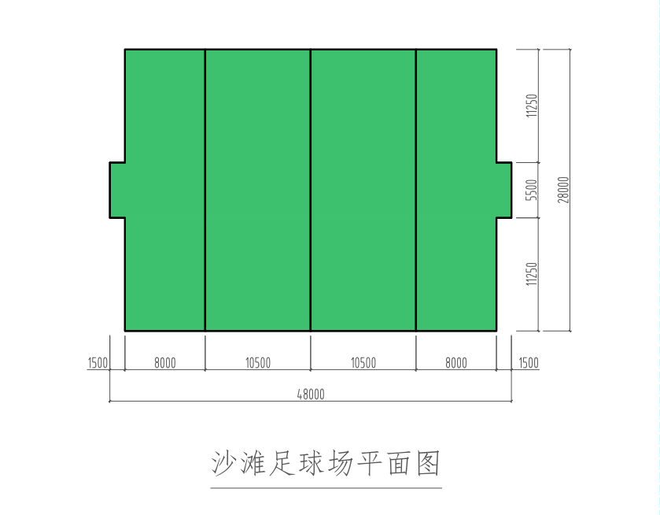

沙滩足球场地尺寸为37m×28m。（可据实情为长35~40米，宽25~30米，其原则是长度大于宽度的长方形沙滩场地）。
场地标记：两条较长的边界线叫边线，两条较短（有球门所在）的线叫球门线。四周均以标线（宽度不少于5cm）标明。
罚球区：平行于球门线8m交界于两侧边线的平行线为转罚球线（假设线，两端以场外标志标明），此罚球线与球门线之间的区域叫罚球区。
球门：从球门柱和横梁的内沿计其宽度5.5m，高度2.2m。颜色为白色。
罚球点：在罚球线的中点为罚球点。
角旗：在场地的四个角上竖立，高度不低于1.5m的小旗。
角球区： 以角旗计半径为0.5m的区域内。
中线：平行于球门线的，将球场分为相等的两个半场的横线（假设线，以场外标志标明）。
中点：在中线的中央点为中点（假设）。采用国家标准5号球（即国际比赛用球）。

附件15 沙滩排球场地建设标准
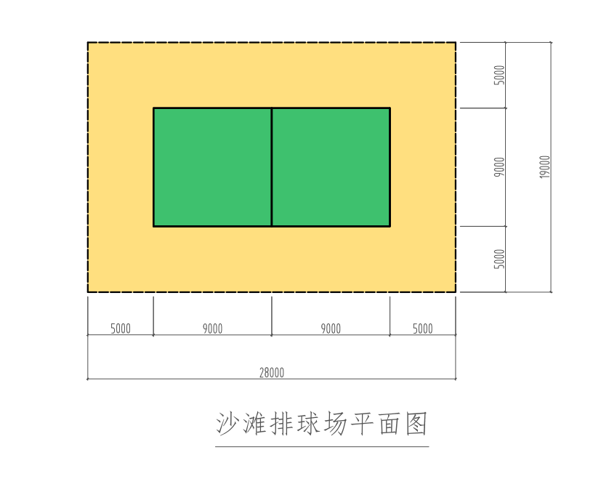
沙滩排球场地规格为18.0×9.0m，场地四周缓冲尺寸为3.0m至5.0m；
球网高度：男子为2.43m，女子为2.24m；网高可以根据不同分年龄组有所调整。
附件16 田径运动场建设标准

田径跑道规格宜选择 400 m 周长，若因场地条件受限，可选择 300 m 周长。
一、400m周长体育场地配置要求
（1）田径跑道半径可选择36.5m或37.898m，宜为36.5m。
（2）田径跑道靠近看台的区域，其缓冲区应不小于4m，其他三面缓冲区应不小于2m。110m起点准备区长度为5m-10m，终点缓冲区长度为25m-30m。
（3）应配置至少6条环形跑道和110m直跑道，宜配置8条环形跑道和110m直跑道。
（4）环形跑道上开展的运动项目应包括100m、110m栏、200m、400m（含400m栏）、800m、1500m、5000m、4×100m接力、4×400m接力。
（5）场地半圆区内开展的运动项目应至少包括跳高、跳远、推铅球。

二、300m周长运动场配置要求

（1）田径跑道半径可选择22m-30m，宜为25m。

（2）靠近看台的区域，其缓冲区应不小于3m，其他三面缓冲区不小于2m。110m起点准备区长度为5m-10m，终点缓冲区长度为至少为20m。

（3）应配置至少6条环形跑道和110m直跑道。

（4）环形跑道上开展的运动项目应包括100m、110m栏、200m、400m、800m、1500m、5000m、4×100m接力、4×400m接力。

（5）场地半圆区内开展的运动项目应至少包括跳高、跳远、推铅球。
附件17 十一人制足球场建设标准

（1）场地面积：比赛场地应为长方形，其长度不得多于120米或少于90米，宽度不得多于9O米或少于45米（国际比赛的场地长度不得多于110米或少于100米，宽度不得多于75米或少于64米）。在任何情况下，长度必须超过宽度。

（2）画线：比赛场地应按照平面图画出清晰的线条，线宽不得超过12厘米，不得做成“V”形凹槽。较长的两条线叫边线，较短的叫球门线。场地中间画一条横穿球场的线，叫中线。场地中央应当做一个明显的标记，并以此点为圆心，以9.15米为半径，画一个圆圈叫中圈。场地每个角上应各竖一面不低于1.50米高的平顶旗杆，上系小旗一面；相似的旗和旗杆可以各竖一面在场地两侧正对中线的边线外至少1米处。

（3）球门区：在比赛场地两端距球门柱内侧5.50米处的球门线上，向场内各画一条长5.50米与球门线垂直的线，一端与球门线相接，另一端画一条连接线与球门线平行，这三条线与球门线范围内的地区叫球门区。

（4）罚球区：在比赛场地两端距球门柱内侧16.50米处的球门线上，向场内各画一条长16.50米与球门线垂直的线，一端与球门线相接，另一端画一条连接线与球门线平行，这三条线与球门线范围内的地区叫罚球区，在两球门线中点垂直向场内量11米处各做一个清晰的标记，叫罚球点。以罚球点为圆心，以9.15米为半径，在罚球区外画一段弧线，叫罚球弧。

（5）角球区：以边线和球门线交叉点为圆心，以1米为半径，向场内各画一段四分之一的圆弧，这个弧内地区叫角球区。

（6）球门：球门应设在每条球门线的中央，由两根相距7.32米、与西面角旗点相等距离、直立门柱与一根下沿离地面2.44米的水平横木连接组成，为确保安全，无论是固定球门或可移动球门都必须稳定地固定在场地上。门柱及横木的宽度与厚度，均应对称相等，不得超过12厘米。

球网附加在球门后面的门柱及横木和地上。球网应适当撑起，使守门员有充分活动的空间。

